God fortsättning på det nya året!

Trivselkvällar
Den 20:e januari kl 17:30 startar vi upp våra trivselkvällar igen, nere i Rosenbad. Ingen föranmälan krävs.
Välkomna!


Det här fotot av Okänd författare licensieras enligt CC BY-NC

Cykel- och barnvagnsrum
Vi håller på att sortera i dessa utrymmen och kommer att plocka bort allt som inte är namnat.
Mejl kommer att skickas ut innan med datum.
Önskemål från styrelsens sida att det i cykelrummen endast förvaras cyklar som aktivt används.

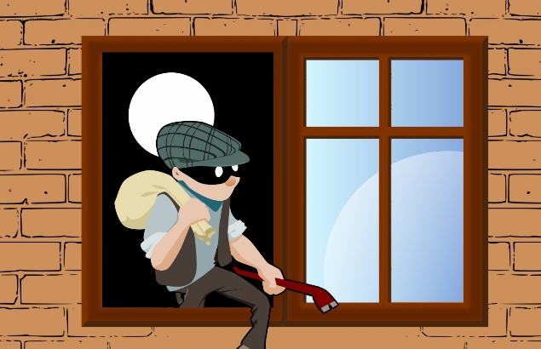

Dörrar
En vädjan till alla medlemmar att se till att alla våra dörrar stängs efter sig. Detta med anledning av att medlemmar har blivit av med bland annat cyklar. Vänta gärna tills dörren stängs helt.

Soprum och miljöhus
Vi är glada att se ordningen som varit under långledigheten.
Så länge vi fortsätter att sköta detta så får vi tillbaka en summa för bra sortering från kommunen.

Stora sopsäckar ber vi er att köra till Klovsten och inte lämna i restavfall eller återvinning.

